Requerimiento

El negocio Cocobowls solicita una mejora en los procesos de gastos por lo que, requiere de varios procesos de ETL donde pueda unificar a sus proveedores por sus productos, es necesario que se genere un documento en el

que muestre un consolidado de proveedores y productos a este último se le debe de agregar una columna extra donde lleve el código general del proveedor

compuesto por los últimos 2 dígitos del ID y la inicial del nombre, se desea agrupar los productos por código general de proveedor para

poder ver cuántos productos se solicitan a cada uno.

Se solicita otro consolidado donde se muestre el precio total de compras por producto con los descuentos aplicados

Se desea observar también otro documento con los detalles del empleado que lo solicita, departamento y email

Y un agrupamiento por los departamentos autorizados para realizar la compra y la cantidad de productos que solicitan. Por favor validar toda la información de la base de datos.

Todo esto para generar un control en los gastos que se realizan por cada producto y generar un inventario real.

Aparte se solicita el envió de email al team de finanzas y compras con los archivos actualizados adjuntos para que estén enterados de los cambios y puedan llevar un mejor control.

ETL

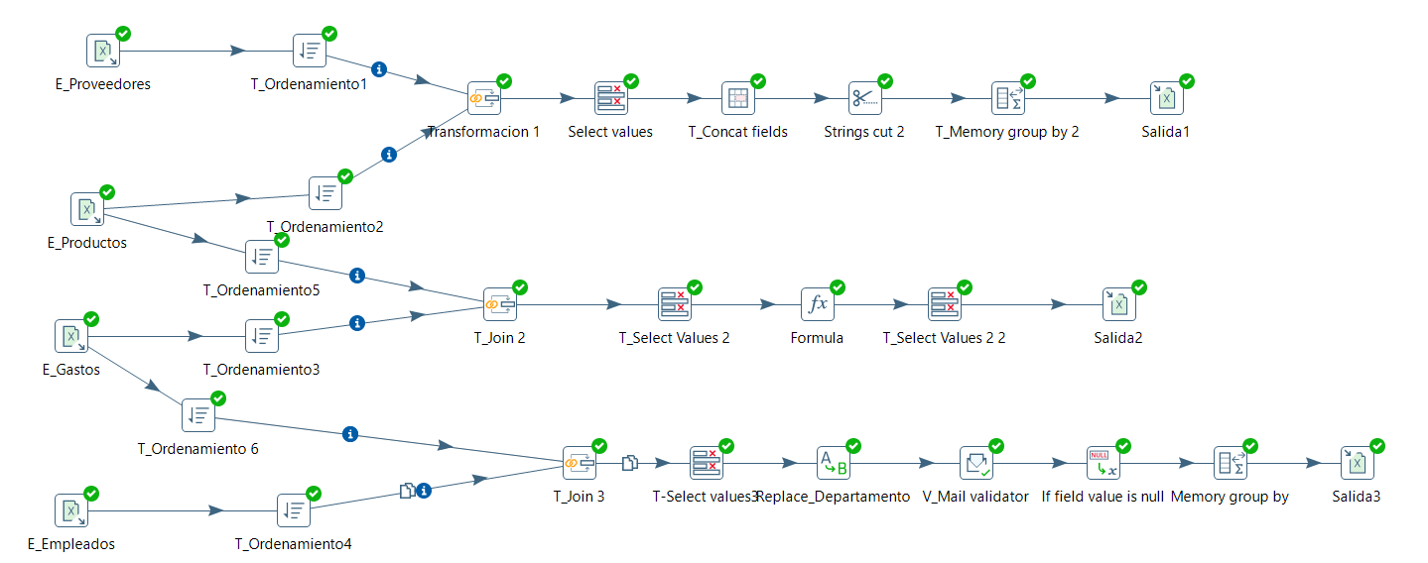

JOB_Email

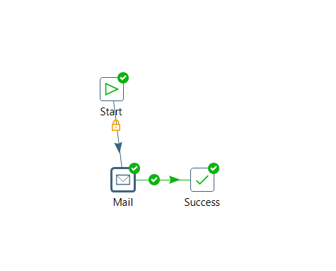

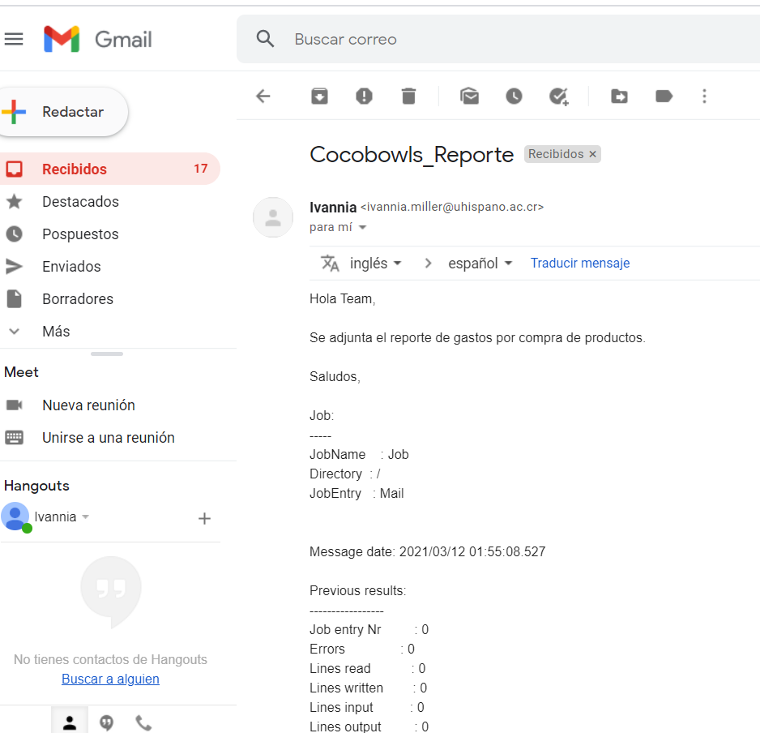

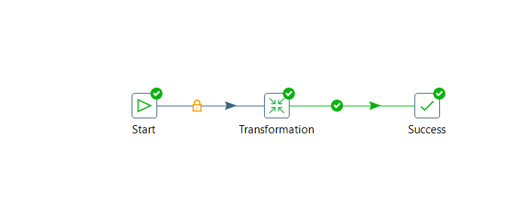

Análisis

ETL 1

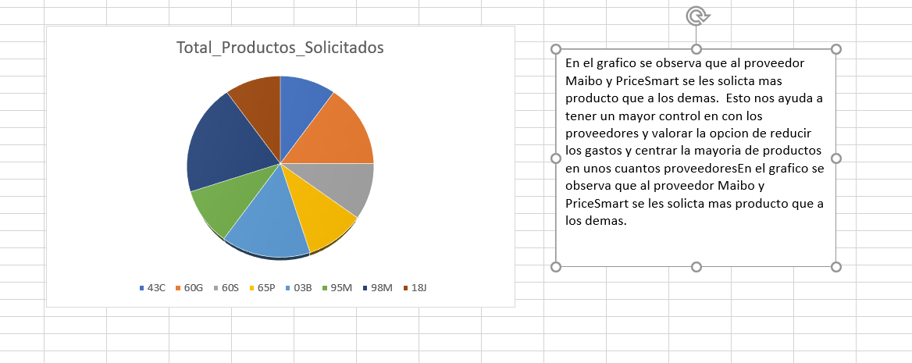

ETL 2

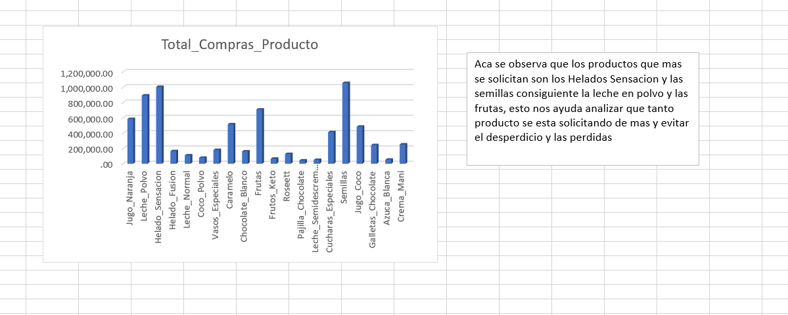

ETL 3

